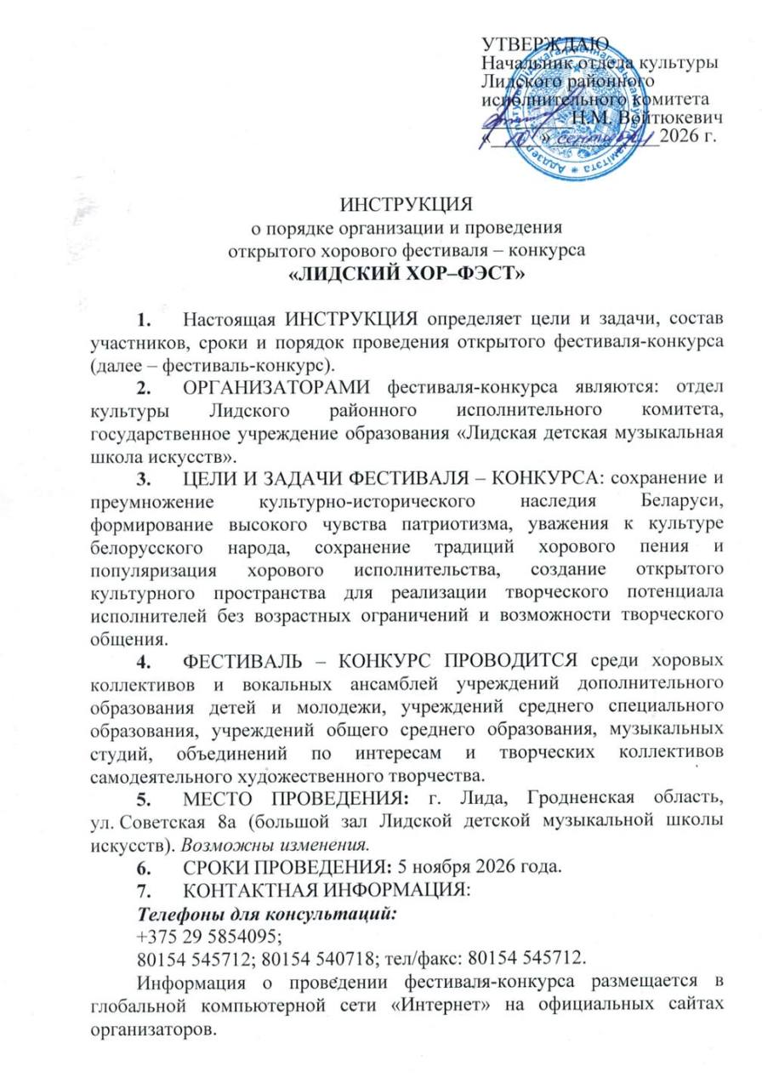

9. ДЛЯ УЧАСТИЯ В ФЕСТИВАЛЕ – КОНКУРСЕ представителем участника или участником конкурса на электронную почту: ldmshi@oklida.by направляются следующие материалы:
До 21 октября 2026 года
1) Анкета-заявка установленной формы на участие в фестивале (ПРИЛОЖЕНИЕ 1), (анкета-заявка оформляется в формате Word);
2) Копия документа, удостоверяющего личность участников (фото/скан) последней страницы паспорта или свидетельства о рождении участников);
3) Копия квитанции об оплате;
4) Список участников коллектива (ПРИЛОЖЕНИЕ 2) (в формате Word и отсканированном виде с подписью руководителя учреждения);
5) Фонограмма минус исполняемого произведения
(Viber +375295854095);
6) Технический райдер выступления;
7) Оргкомитет конкурса уведомляет участников о получении материалов в течение 3-х рабочих дней. В случае отсутствия уведомления руководитель делегации или коллектива обязан проверить прохождение заявки.
10. НОМИНАЦИИ:
«Академическое хоровое пение»
«Исполнение духовной музыки»
«Народное хоровое пение»
«Хоровая театрализация»
11. СОСТАВ УЧАСТНИКОВ:
Хоровые коллективы – от 12 человек;
Ансамбли от 5 до 12 человек;
Малые ансамбли – дуэт, трио, квартет.
12. ВОЗРАСТНЫЕ КАТЕГОРИИ:
А Детские хоровые коллективы и ансамбли (возраст участников до 16 лет)
B Однородные и смешанные юношеские коллективы, и ансамбли (возраст участников от 14 до 22 лет включительно)
С Однородные и смешанные коллективы и ансамбли (возраст участников от 23 лет).
13. ПРОГРАМА ВЫСТУПЛЕНИЯ:
А) В НОМИНАЦИИ «Академическое хоровое пение»
Каждый коллектив-участник исполняет программу, состоящую из 2 (двух) произведений. Обязательным является произведение белорусских авторов.
Второе произведение по выбору участников.
Исполнение произведения без музыкального сопровождения (a cappella) приветствуется, но не является обязательным.
Общая продолжительность звучания программы – не более 10 минут.
Б) В НОМИНАЦИИ «Исполнение духовной музыки»
Каждый коллектив-участник исполняет программу, включающую не менее 2 (двух) произведений по выбору.
Во всех возрастных категориях исполнение не менее одного произведения без музыкального сопровождения (a cappella) является обязательным.
Общая продолжительность звучания программы – не более 10 минут.
С) В НОМИНАЦИИ «Народное хоровое пение»
Участники номинации – народные хоры и фольклорные ансамбли, ориентированные как на этнографическое, так и на сценическое прочтение песенного материала.
Каждый коллектив-участник исполняет программу, состоящую не менее чем из 2 (двух) разнохарактерных произведений.
Обязательным является исполнение обработки белорусской народной песни (a cappella), либо произведение белорусских авторов.
В программу конкурсного выступления могут быть включены поэтический фольклор, фрагменты белорусских народных обрядов и праздников, бытовые танцы.
Общая продолжительность звучания программы – не более 10 минут.
Д) В НОМИНАЦИИ «Хоровая театрализация»
Участники заявляют программы, в которых вокально-хоровой жанр представлен в единстве с другими художественными жанрами: художественным словом, театральным, инструментальным, хореографическим искусством и т.д.
Программа может включать несколько самостоятельных произведений, фрагменты музыкальных спектаклей или представлять целостную композицию.
Общая продолжительность конкурсной программы – не более 15 минут оценивается целостно.
Внимание!
Произведения, посвященные Году белорусской женщины, будут оцениваться дополнительно. Они могут быть включены в состав основной конкурсной программы, или исполнены как дополнительное произведение к основной программе (не более одного произведения свыше основной конкурсной программы).
14. Прослушивания проводятся публично, раздельно по категориям во всех номинациях.
Коллективы представляют программы в соответствии с заявленными номинациями.
Порядок выступления коллективов определяется организационным комитетом.
Прослушивания проводятся в Большом зале Лидской детской музыкальной школе искусств. Возможны изменения.
Во всех номинациях в качестве сопровождения можно использовать инструменты: клавишный синтезатор, баян, аккордеон, допускается использование фонограммы «минус один».
15. Допускается участие коллектива в конкурсных прослушиваниях нескольких номинаций.
Примечание!
Возрастная группа (ДУЭТЫ) определяется по возрасту старшего участника ансамбля.
Возрастная группа вокального ансамбля с количеством участников (МАЛЫЕ АНСАМБЛИ) от 3-х участников, определяется по возрасту большинства участников.
При равном количестве разновозрастных участников предпочтение отдается старшему возрасту.
В составе детских хоровых коллективов допускается участие иллюстраторов/участников из других возрастных категорий (до 15 % от общей численности участников коллектива).
Возраст участников определяется на дату проведения конкурса.
16. Для оценки исполнения участников фестиваля-конкурса приказом начальника отдела культуры Лидского районного исполнительного комитета утверждается состав жюри, который формируется из педагогических работников учреждений образования в сфере музыкального искусства, деятелей культуры и искусства, творческих работников.
17. Выступление коллективов оценивается профессиональным жюри по следующим критериям:
• уровень вокально-хорового мастерства и исполнительской культуры коллектива (уровень ансамблевого взаимодействия, выразительность исполнения музыкального произведения, культура звука);
• подбор и сложность репертуара, стилистика и художественное воплощение исполняемого произведения;
• артистизм, эстетичность внешнего вида; общее музыкально-художественное впечатление.
18. Жюри фестиваля-конкурса оценивает конкурсные выступления участников, определяет победителей конкурса.
Выступления участников оцениваются по десятибалльной шкале.
Решение жюри принимается путем закрытого голосования и считается принятым, если за него проголосовало более половины членов жюри, присутствующих на заседании, оформляется протоколом, который подписывается председателем жюри.
В случае равенства голосов мнение председателя жюри является определяющим.
19. ОЦЕНКА ВЫСТУПЛЕНИЙ:
Участники фестиваля-конкурса награждаются в каждой номинации и возрастной категории дипломами І, ІІ, ІІІ степени с присвоением звания «лауреат», дипломами І, ІІ, ІІІ степени с присвоением звания «дипломант», дипломами участника.
По решению жюри присуждается Гран-При и специальные дипломы. Жюри имеет право: устанавливать свыше одного лауреата (кроме Гран-при) между коллективами, набравшими равное количество баллов;
не присуждать Гран-при, присуждать не все дипломы;
присуждать специальные дипломы за особое отличие в исполнении конкурсной программы;
не присуждать участникам данных номинаций автоматически призовые места, если уровень исполнения конкурсантов не соответствует призовому месту.
Решение жюри считается окончательным и обжалованию не подлежит.
Результаты конкурсных выступлений всех участников фестиваля-конкурса размещаются на сайте государственного учреждения образования «Лидская детская музыкальная школа искусств» в течение двух рабочих дней после конкурсного прослушивания.
20. Финансирование расходов по организации и проведению конкурса осуществляется за счёт вступительных взносов участников конкурса, а также иных источников, не запрещенных законодательством Республики Беларусь.
21. Для каждой номинации заполняется отдельная заявка.
22. Руководители (официальные представители) конкурсантов несут ответственность за жизнь и здоровье участников.
23. Дополнительная информация и списки конкурсантов размещаются на сайте школы не позднее, чем за одну неделю до проведения конкурса.
24. Вступительный взнос на момент оплаты составляет:
для участников ансамбля – 0,5 базовых величин с каждого участника;
для участников хора – 0,25 базовых величин рублей с каждого участника.
За участие во второй и последующих номинациях сумма взноса не меняется.
Педагоги и концертмейстеры, выступающие в составе детского ансамбля, взнос не оплачивают и в количество участников ансамбля при определении суммы взноса не включаются.
25. Вступительный взнос перечисляется на расчётный счёт отдела культуры Лидского райисполкома с пометкой «Фестиваль-конкурс «Лидский Хор-Фэст - 2026»:
УНП 500826250, р/с (IBAN) BY30AKBB36322625000004200000, лицевой счет 300300030, ф-л 413 АСБ «Беларусбанк», код (BIC) AKBBBY2X г. Лида, ул. Советская, д. 17.
Вступительный взнос возврату не подлежит.
26. Подача заявки является согласием заявителя (либо его законных представителей): с условиями фестиваля-конкурса, на обработку персональных данных в соответствии со ст. 5 Закона Республики Беларусь от 7 мая 2021 г. № 99 – 3 «О защите персональных данных».
27. Все коллективы - участники в составе сводного хора принимают участие в финале фестиваля-конкурса.
Произведения для исполнения сводным хором:
1. Муз. и сл. Я.Жабко «Куточак зямлі»
Смешанный хор – ПРИЛОЖЕНИЕ 3.
Детский хор – ПРИЛОЖЕНИЕ 4.

Приложение 1
к Инструкции о порядке организации и проведения открытого хорового
фестиваля-конкурса
«ЛИДСКИЙ ХОР-ФЭСТ»

ЗАЯВКА
на участие в открытом хоровом фестивале-конкурсе
«ЛИДСКИЙ ХОР-ФЭСТ»
Название коллектива (с указанием количества участников -учащихся) | Номинация, возрастная категория | Полное название учреждения почтовый адрес, индекс, е-mail (без сокращения) контактный телефон  !!!ФИО директора (указать полностью) | Ф.И.О. руководителя  (ей), учителя(ей), концертмейстера(ов) (если есть).  (указать полностью!!!)  Контактный телефон | Конкурсное произведение: название, композитор, автор текста, время исполнения, | Информация об оплате оргвзноса (сумма, дата, номер квитанции) | Технический райдер выступления
С Инструкцией о порядке организации и проведения открытого фестиваля-конкурса «ЛИДСКИЙ ХОР-ФЭСТ» ознакомлен(а) и согласен(а)

Согласие на обработку персональных данных
Я, ______________________________________________________________,
Ф.И.О.
даю согласие на обработку персональных данных и дальнейшее использование их оргкомитетом открытого фестиваля-конкурса «ЛИДСКИЙ ХОР-ФЭСТ»

Приложение 2
к Инструкции о порядке организации и проведения открытого хорового
фестиваля-конкурса
«ЛИДСКИЙ ХОР-ФЭСТ»

СПИСОК УЧАСТНИКОВ

Номинация
Возрастная группа
Название
(название обязательно для ансамблей и хоровых коллективов)

№ п/п | Ф.И.О.  участников | Дата рождения
1
2
3

______________________________ ____________________
Подпись руководителя учреждения (инициалы, фамилия)
М.П.

______________
дата составления

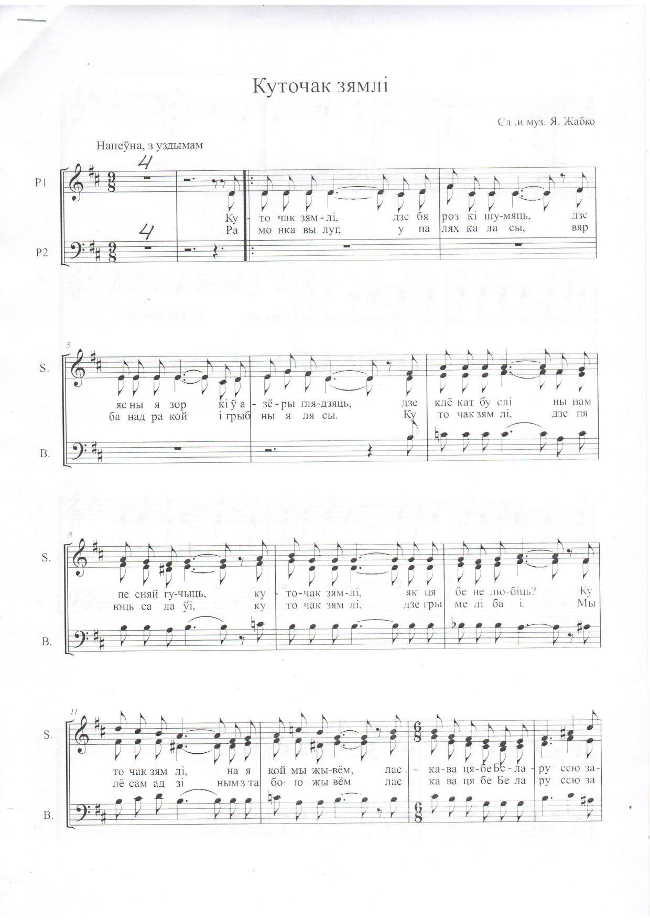Приложение 3
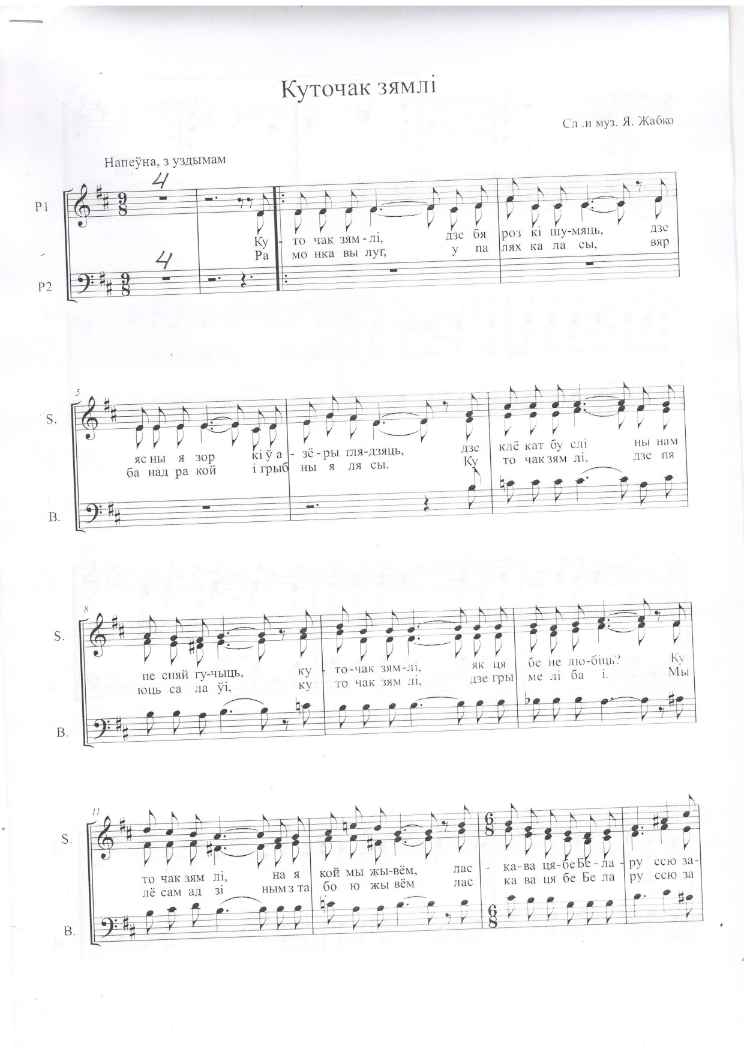

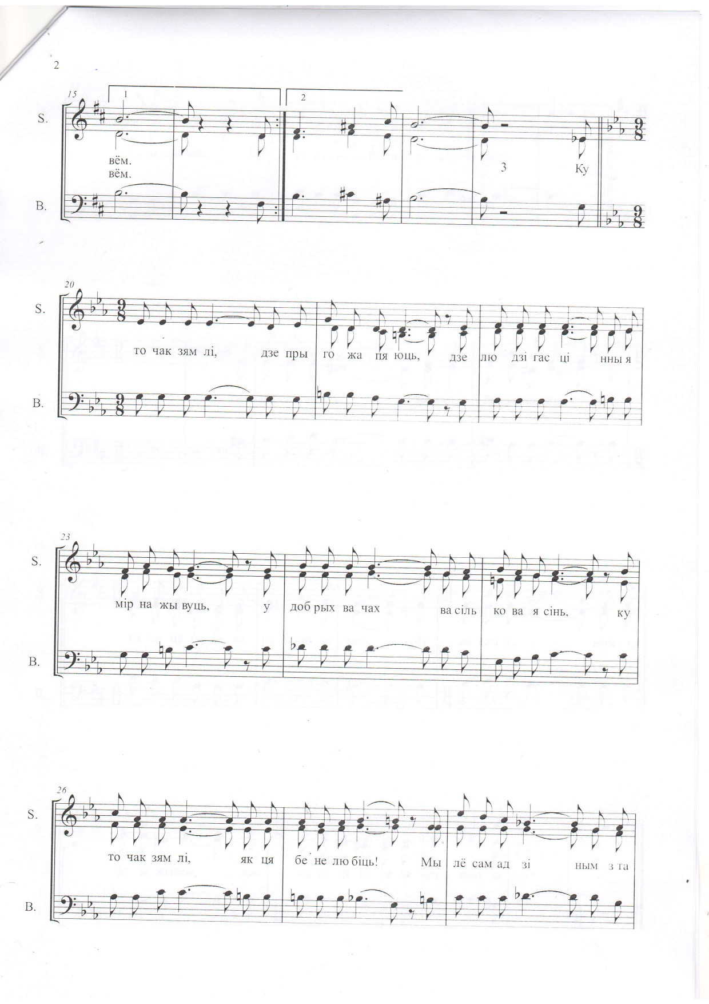

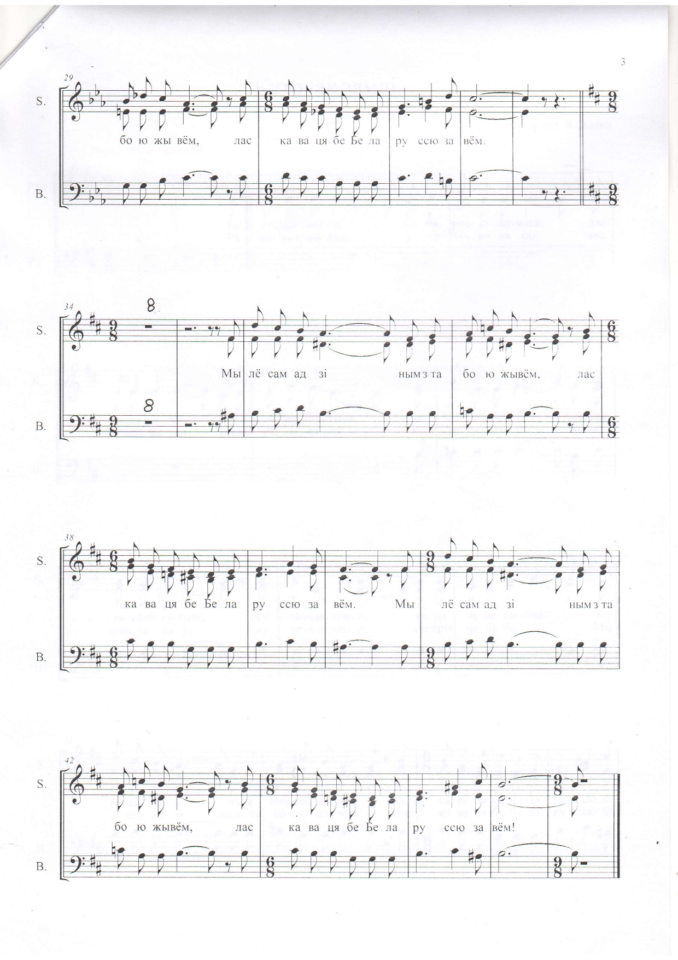
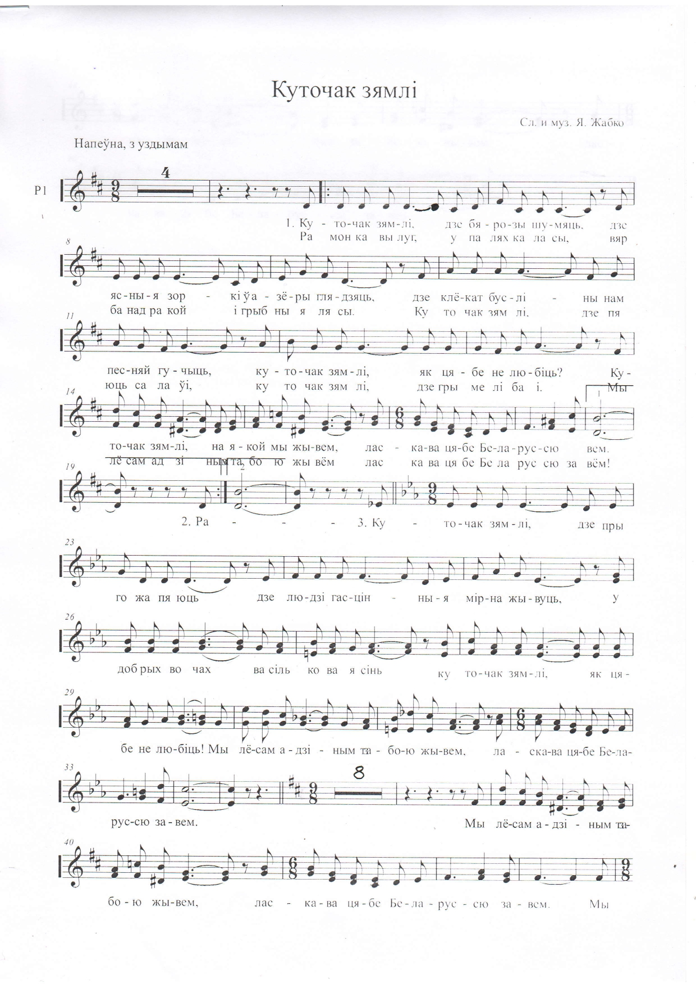Приложение 4

